Краткая Инструкция
порядка ввода показаний счетчиков воды на сайте ТСН
- Пройти авторизацию на сайте ТСН:
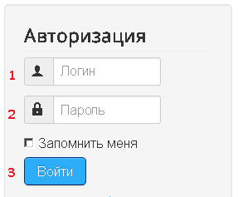
- После успешной авторизации, в головном меню сайта ТСН будет доступен пункт меню «Личный кабинет»:
Вид меню сайта ТСН до прохождения авторизации: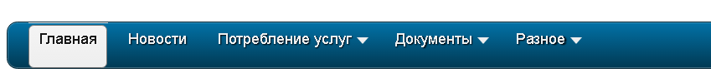

После успешной авторизации будет доступен дополнительный пункт меню:
с подпунктами:
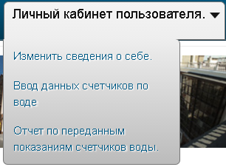

- Ввод данных счетчиков по воде.
В данном пункте меню для каждого собственника в форме ввода отображается по умолчанию три счетчика, с указанием его номера.

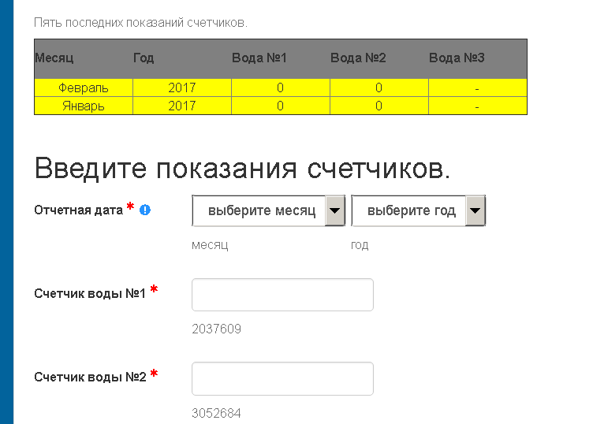

Необходимо выбрать месяц и год:
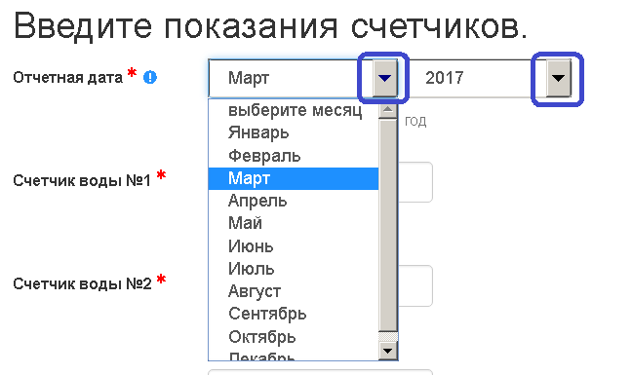
Далее, установить курсор в позицию первого счетчика и ввести показания счетчика, номер которого указан внизу окна ввода
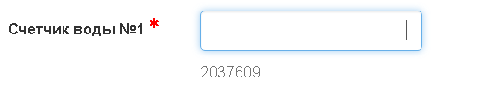
Далее ввести показания второго и, при наличии третьего счетчика.
Если в квартире установлено только два счетчика, то окне счетчика №3 следует ввести прочерк. Для успешного ввода необходимо заполнять все три озиции:
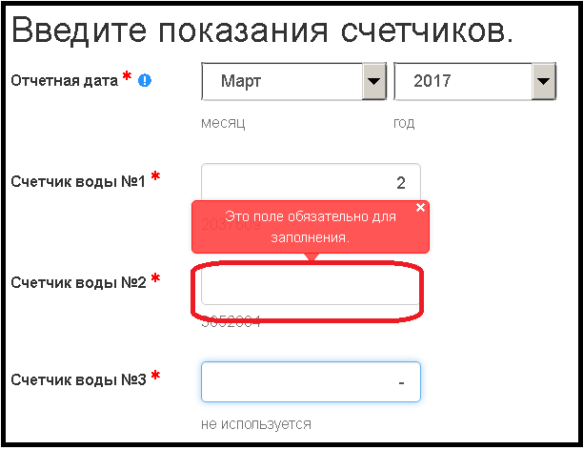

В конце формы необходимо проверить номер квартиры и нажать на кнопку «Отправить»:
